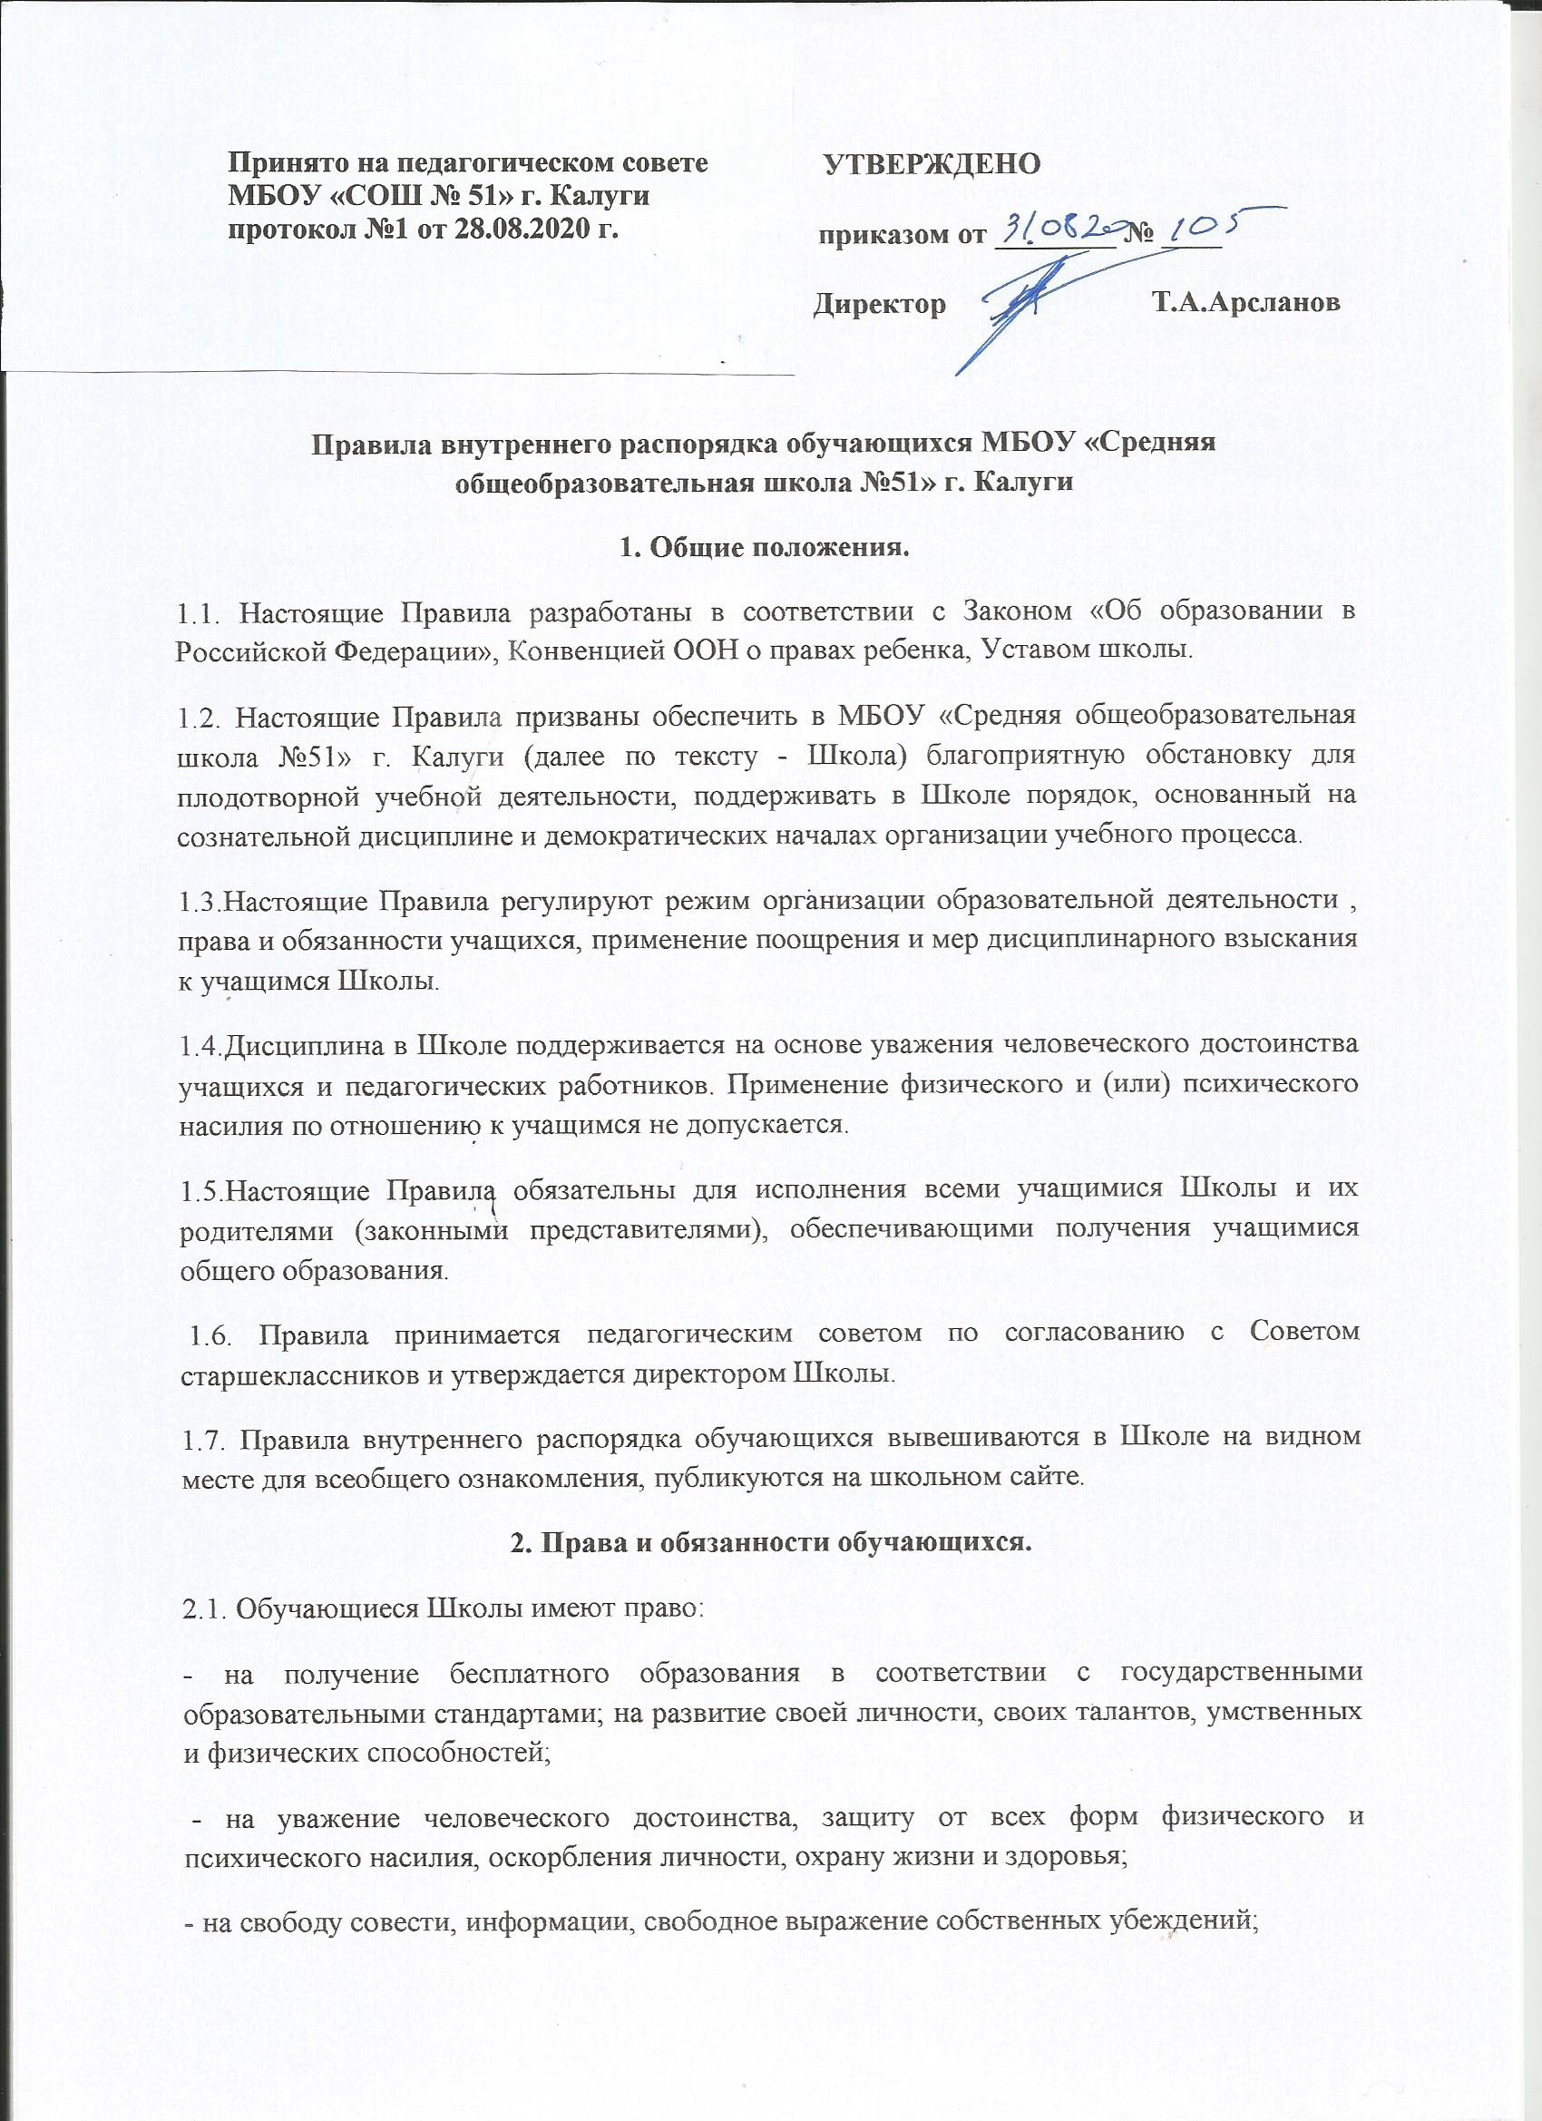
- на предоставление условий для обучения с учетом особенностей их психофизического развития и состояния здоровья, в том числе получение социально-педагогической и психологической помощи, бесплатной психолого-медико-педагогической коррекции;
- на развитие своих творческих способностей и интересов, включая участие в конкурсах, олимпиадах, выставках, смотрах, физкультурных мероприятиях, спортивных мероприятиях, в том числе в официальных спортивных соревнованиях, и других массовых мероприятиях;
- на обучение на дому (по медицинским показаниям) и на семейное обучение в рамках государственного образовательного стандарта;
- на открытую оценку знаний и умений учащихся, получение оценки по каждому предмету исключительно в соответствии со своими знаниями и умениями;
- на участие в управлении образовательным учреждением в порядке, определяемым Уставом школы (Совет старшеклассников, Совет школы).
- на бесплатное пользование библиотечно-информационными ресурсами;
- на обеспечение учебно-методическими материалами, средствами обучения и воспитания;
- на каникулы - плановые перерывы при получении образования для отдыха и иных социальных целей в соответствии с законодательством об образовании и календарным учебным графиком;
- на другие права, предусмотренные законодательством Российской Федерации.
2.2. Обучающиеся Школы обязаны:
1) добросовестно осваивать образовательную программу, выполнять индивидуальный учебный план, в том числе посещать предусмотренные учебным планом или индивидуальным учебным планом учебные занятия, осуществлять самостоятельную подготовку к занятиям, выполнять задания, данные педагогическими работниками в рамках образовательной программы;
2) выполнять требования устава Школы, настоящих Правил внутреннего распорядка и иных локальных нормативных актов по вопросам организации и осуществления образовательной деятельности;
3) заботиться о сохранении и об укреплении своего здоровья, стремиться к нравственному, духовному и физическому развитию и самосовершенствованию;
4) уважать честь и достоинство других обучающихся и работников Школы, не создавать препятствий для получения образования другими обучающимися;
5) бережно относиться к имуществу Школы
3. Правила поведения обучающихся
3.1. Общие правила поведения:
3.1.1. Занятия в Школе начинаются в 8.10 для 5-11 классов, в 9:00 для 1-4 классов. Учащиеся обязаны приходить в Школу за 5 минут до начала занятий или иное время, необходимое для того, чтобы снять в гардеробе верхнюю одежду, занять свое рабочее место и приготовиться к предстоящему уроку;
3.1.2. Выход учащихся из здания Школы в течение учебного дня разрешается только с согласия родителей (законных представителей), по письменному разрешению классного руководителя или дежурного администратора.
3.1.3. В случае пропуска занятий учащийся должен предъявить классному руководителю справку от врача или заявление от родителей (законных представителей) о причине отсутствия на занятиях. Пропускать занятия без уважительных причин не разрешается; 3.1.4. Обучающиеся обязаны соблюдать правила техники безопасности, санитарии и гигиены, поддерживать чистоту и порядок в Школе и на пришкольной территории.
3.1.5. Обучающиеся обязаны приходить в Школу со сменной обувью, в одежде делового стиля в соответствии с Требованиями к одежде учащихся. Не разрешается нахождение в помещениях школы в верхней одежде.
3.1.6. Обучающиеся приносят на занятия необходимые учебные принадлежности, книги, тетради, дневник. Являются в школу с подготовленными домашними заданиями по предметам согласно расписанию уроков.
3.1.7. Обращение обучающихся друг к другу должно быть взаимно вежливым, обращение к педагогам и взрослым - уважительным, соответствующим правилам светского этикета.
3.1.8. Запрещается приходить в Школу и на её территорию в состоянии алкогольного опьянения, под воздействием наркотических веществ.
3.1.9. Запрещается приносить в Школу и на её территорию с любой целью и использовать любым способом оружие, взрывчатые, взрыво- или огнеопасные предметы и вещества; спиртные напитки, табачные изделия, наркотики, другие одурманивающие вещества и яды, газовые баллончики, а также другие вещи и предметы, не имеющие отношения к учебной деятельности.
3.1.10. Строго запрещается в Школе и на пришкольной территории:
- курить, употреблять токсические, наркотические, спиртные, психотропные вещества;
- заниматься вандализмом, разжигать национальную, религиозную, социальную и любую другую рознь;
- производить любые действия, влекущие за собой опасные последствия для окружающих.
3.2. Правила поведения на учебных занятиях
3.2.1. Уроки в школе проводятся в соответствии с расписанием, утвержденным директором школы. Продолжительность урока 40 минут регулируется звонками или иным установленным Школой сигналом. Учащиеся входят в класс со звонком или ранее по разрешению учителя.
3.2.2. Вход в класс после звонка является опозданием. Опаздывать на урок без уважительной причины не разрешается. В случае опоздания на урок необходимо постучаться в дверь кабинета, войти, поздороваться с учителем, извиниться за опоздание и попросить разрешения сесть на место.
3.2.3. Каждое учебное занятие начинается с приветствия, в ходе которого учащиеся встают и занимают свои места после того, как педагог ответит на приветствие. Подобным образом учащиеся приветствуют любого педагога, вошедшего в класс или выходящего из класса во время занятий.
3.2.4. Каждый учитель определяет порядок проведения занятий, правила проведения тех или иных учебных действий по своему предмету, который не должен противоречить законам Российской Федерации, нормативным документам, инструкциям по технике безопасности. Эти правила обязательны для исполнения всеми учащимися.
3.2.5. Если учащийся хочет задать вопрос учителю или ответить на вопрос учителя, он поднимает руку. При ответе учащийся встает с места. Для ответа на вопрос, выполнения письменного задания учитель вправе пригласить учащегося к доске.
3.2.6. Если во время урока учащемуся необходимо выйти из класса, то он должен попросить разрешения педагога.
3.2.7. Во время урока нельзя шуметь, отвлекаться самому и отвлекать других посторонними разговорами, играми и другими, не относящимися к уроку, делами. Урочное время должно использоваться учащимися только для учебных целей.
3.2.8. Пользоваться мобильными телефонами и любыми другими высокотехнологичными средствами, не призванными служить достижению целей данного урока, во время урока запрещено.
3.2.9. Ученик обязан ежедневно иметь с собой дневник, вести запись домашних заданий в дневнике, по первому требованию учителя предъявлять его.
3.2.10. Звонок об окончании урока является сигналом для учителя о завершении занятия. Только когда учитель объявит об окончании урока, учащиеся вправе покинуть класс.
3.3. Правила поведения на переменах
3.3.1. На переменах обучающиеся должны соблюдать порядок передвижения по коридорам и лестницам, не создающий помех передвижению окружающих, травмоопасную ситуацию.
3.3.2. Обучающиеся не должны совершать действий, которые могут нанести ущерб своему здоровью и здоровью окружающих: толкать друг друга, бросаться любыми предметами и применять физическую силу, бегать по лестницам, самовольно раскрывать окна, сидеть на подоконниках и.т.п.
3.3.3. Обучающимся запрещается употреблять непристойные выражения и жесты, шуметь, мешать отдыхать другим.
3.3.4. Обучающиеся должны подчиняться требованиям дежурных учителей, учащихся и работников школы, не противоречащим Уставу школы и в пределах их полномочий.
3.3.5. Во время приема пищи в школьной столовой обучающиеся должны соблюдать правила этикета, проявлять внимание и осторожность при получении и употреблении горячих и жидких блюд, не мешать другим учащимся.
3.3.6. Школьники, если против них совершаются противоправные действия на переменах, должны обратиться к своему классному руководителю, дежурному учителю или любому педагогическому работнику за помощью.
4. Ответственность учащихся за нарушения.
4.1. За неисполнение или нарушение Устава Школы, настоящих Правил и иных локальных нормативных актов по вопросам организации и осуществления образовательной деятельности к обучающимся могут быть применены меры дисциплинарного взыскания - замечание, выговор, отчисление из Школы в порядке, предусмотренном ст. 43 Федерального Закона «Об образовании в Российской Федерации».
4.2. Нарушениями, влекущими за собой наложение взыскания, являются:
а) многократные опоздания, пропуски занятий без уважительной причины;
б) рукоприкладство - нанесение побоев, избиение;
в) угроза, запугивание, шантаж, вымогательство;
г) унижение человеческого достоинства, моральное издевательство (употребление оскорбительных кличек, дискриминация по национальным и социальным признакам, подчёркивание физических недостатков, нецензурная брань, умышленное доведение другого человека до стресса, срыва);
д) воровство, порча имущества;
е) нарушения дисциплины, повлекшие за собой срыв учебных занятий;
ж) нарушения пп. 3.1.5, 3.1.8 - 3.1.10 настоящих Правил.
4.3. По факту нарушения администрацией школы проводится расследование в сроки не позднее 5 рабочих дней с момента его обнаружения. При выборе меры дисциплинарного взыскания учитывается тяжесть дисциплинарного проступка, причины и обстоятельства, при которых он совершен, предыдущее поведение обучающегося, его психофизическое и эмоциональное состояние, а также мнение Совета старшеклассников, родительского комитета.
4.4. Применение дисциплинарных взысканий
4.4.1 Дисциплинарное взыскание применяется не позднее одного месяца со дня обнаружения дисциплинарного проступка и не позднее шести месяцев со дня его совершения.
4.4.2. Порядок применения к обучающемуся меры дисциплинарного взыскания оформляется приказом (распоряжением) руководителя организации, осуществляющей образовательную деятельность, который доводит до обучающегося под роспись в течение трёх учебных дней со дня его издания, не считая времени отсутствия обучающегося в организации, осуществляющей образовательную деятельность. Отказ обучающегося, родителей (законных представителей) ознакомится с указанным приказом (распоряжением) под роспись оформляется соответствующим актом.

